软件的生命周期
1.软件的生命周期：（软件生命周期是软件开始研制到最终被废弃不用所经历的各个阶段)。

2.1）瀑布型生命周期模型。
瀑布型生命周期也叫瀑布模型，规定了它们自上而下，相互链接的固定次序，如同瀑布流水，逐及下落，具有顺序性和依赖性。每个阶段规定文档并需进行评审。
（瀑布模型缺点是：审批文档比较多，需要不断的进行验证，时间周期长，容易流失市场份额，此模型只适合软件版本比较固定的开发，开发周期比较长的软件版本。）

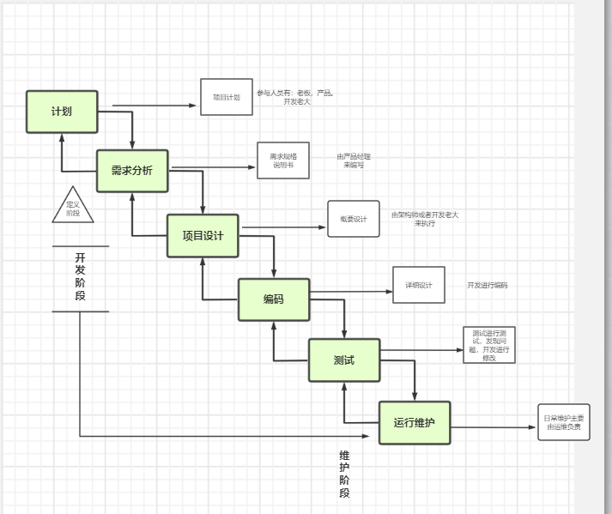

- 瀑布模型的各个阶段

- 计划--问题的定义及规划
主要确定软件的开发目的及可行性，制定项目总体开发计划

- 需求分析===产品经理+ui设计师
在确定软件开发可行性情况下，对软件需要实现的各个功能进行详细分析，明确客户需求，输出需求规格说明书（原型图）提交评审。召开需求评审会议（项目负责人，产品，开发，配置管理人员等）
3.设计====开发
把需求分析得到的结果转换为软件结构和数据结构，形成系统架构。
概要设计：主要是架构的实现，指搭建架构，表述各个模块功能，模块接口和数据传输的实现等项事务。
详细设计：对概要设计中表述的各个模块进行分析等，其中需要包含数据库设计说明。

4.编码===开发
按照详细设计好的模块功能表，编程人员写出计算机可运行的程序代码。

- 软件测试
在软件设计完成后要经过严密的测试，以发现软件在整个设计过程中存在的问题并加以纠正。测试的方法主要有白盒测试跟黑盒测试，建立详细的测试计划并严格按照计划进行。

- 运营维护
软件维护是软件生命周期持续时间最长的阶段，在软件开发完成投入使用后，由于多方便的原因，软件不能继续适应用户的需求，要延续软件的使用寿命，就必须对软件进行维护，软件维护主要包含纠错性维护和改进性维护两个方便。

2.2）V模型
V模型是软件开发过程中的一个重要模型，由于其模型结构图像字母V，所以又称软件开发的V模型。它通过开发和测试同时进行的方式来缩短开发周期，提高开发效率。
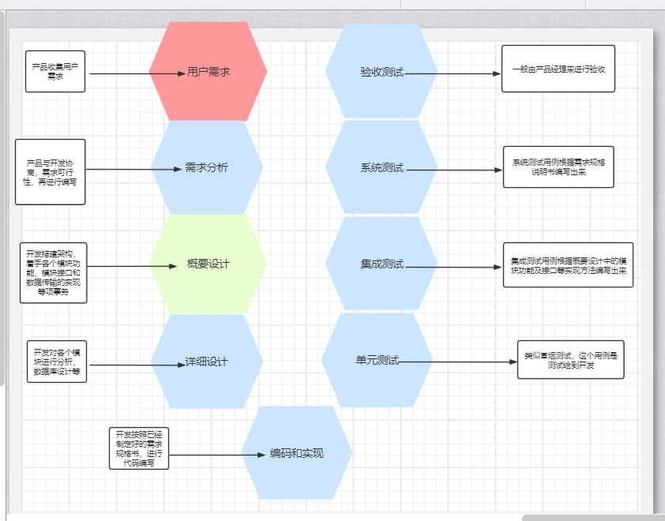

单元测试：主要是测试程序代码，为的是确保各单元模块被正确的编译，比如有具体的模块测试，也有具体的类，函数，方法的测试。 白盒测试 开发自测/高级测试工程师 ，需要懂代码

集成测试：单元测试后，将各单元组合成完整的体系，测试软件单元之间的接口是否正确，数据能否正常传递。-------比如说登录和充值这两个功能是否能够联通。灰盒测试 接口测试测试人员做

系统测试：把软件系统搭建起来，按照需求规格说明书中所要求，测试软件其性能，功能是否和用户需求相符合，在系统中运行是否成在漏洞等，------根据测试用例，进行完整的系统测试，测试人员独立完成。 黑盒测试 功能测试，测试人员做

验收测试：主要就是用户在拿到软件的时候，在使用现场，会根据前边所提到的需求，以及规格说明书来做相应的测试，以确定软件达到符合效果的。----用户对软件进行验收。（正式验收测试，alpha测试，beta测试）黑盒测试 可以由甲方验收，也可以由用户自己，产品也行

软件测试的规范化工作流程
- 敏捷开发模型就是把一整个项目进行拆分，先开发出一部分功能，后面再慢慢进行迭代。
- 敏捷开发最大特点就是高度迭代，有周期性，并且能够及时，持续滴响应客户的频繁反馈，敏捷测试既是不断修正质量指标，正确建立测试策略，确认客户的有效需求能得以圆满实现和确保整个生产的过程安全，及时的发布最终产品。

项目开发流程及测试流程----敏捷
- 两周一迭代，周一产品经理进行需求宣讲：（开发，项目经理，测试经理，测试组长，其他测试人员）都会在场，需求宣讲完毕。分析需求进行测试用例的编写，大概一到两天时间编写完成，召开测试用例评审会议，邀请相关的开发人员，产品经理，测试经理 ，测试组长，组内测试人员，测试用例评审通过。准备测试数据，等待开发自测之后提测。一般开发都是周四提测，测试当中遇见bug提交缺陷管理工具禅道或者JIRA，开发修复bug之后进行验证回归测试，上线时间一般都是下周五晚上10点上线，在周五晚上上线之前会把单元测试，集成测试，系统测试，回归测试全部测试完成，测试完成组长会发一个测试报告，上线那天晚上我们测试都会加班。
- 上线标准是：测试用例已全部执行完毕，软件功能都已实现，bug已全部修复，没有严重BUG，软件需求达到客户要求。

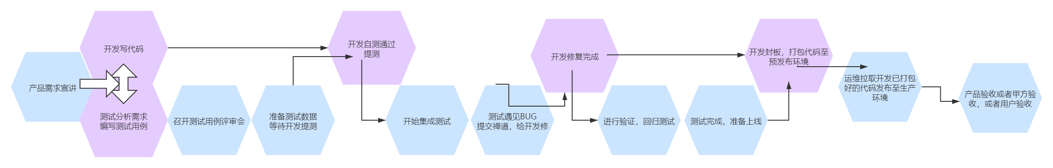

笔试题
- V模型包括哪些阶段？你们公司开发的模型是什么？
- V模型包括（需求分析，概要设计，详细设计，软件编码，单元测试，集成测试，系统测试，验收测试）。
- 我们公司是敏捷模型，两周一迭代，周一召开需求评审会，需求评审完毕，开发写代码，测试分析需求写冒烟测试案例和测试用例，写完之后召开测试用例评审会，两天半时间完成，一般周五开发提测，提测之后我们进行集成测试，测试当中遇见bug提交禅道，等到开发修复我们再进行验证回归，确认没问题就关闭这个bug 上线时间是周五晚上10点，我们会在周五之前把集成测试，系统测试，回归测试全部测试完成，测试完成之后我们组长会发一个测试报告，然后上线那天晚上我们测试都会加班，为的是防止突发事件，等到上线完成，我们还会去线上环境验证一下这次的版本有没有什么问题。

- 测试流程包含哪些阶段？各个阶段的输出/产出物/交付物是什么？
- 测试流程阶段有（单元测试，集成测试，系统测试，验收测试）
- 单元测试，集成测试，系统测试，验收测试，输出有测试计划，测试用例，产出物有提交的软件缺陷，测试用例评审通过，交付物有测试报告。

- 开发环境，测试环境，生产环境是什么？你在测试环境留到数据能在生产环境看到吗？

- 开发环境是开发编写代码使用的环境，配置比较随意，为了开发调试方便，一般打开全部错误报告，和生产环境大不一样。
- 测试环境一般都是克隆一份生产环境的配置，主要是用来检验开发初期开发出来的产品有没有问题。
三．生产环境是用户使用的环境，因为它是用户使用的真实环境，所以一般会关闭掉错误的提示，不会像开发环境那样，打开全部的错误报告提示，如果一旦打开错误提示，会影响用户体验感，也会流失用户的。
四．测试环境的数据不能留到生产环境，因为测试的时候创建的数据只是用来模拟，和生产环境上的数据是不一样的。

- 你们公司开发流程是什么样的？
- 你们公司测试流程是什么样的？发布流程是什么样的？

（ 4题 5题)同上

瀑布模型缺点是：审批文档比较多，需要不断的进行验证，时间周期长，容易流失市场份额，此模型只适合软件版本比较固定的开发，开发周期比较长的软件版本。

